ESCRIBIR NOMBRE DEL MATERIAL O TÍTULO DEL JUEGO
Insertar dentro del cuadro de texto la foto del material
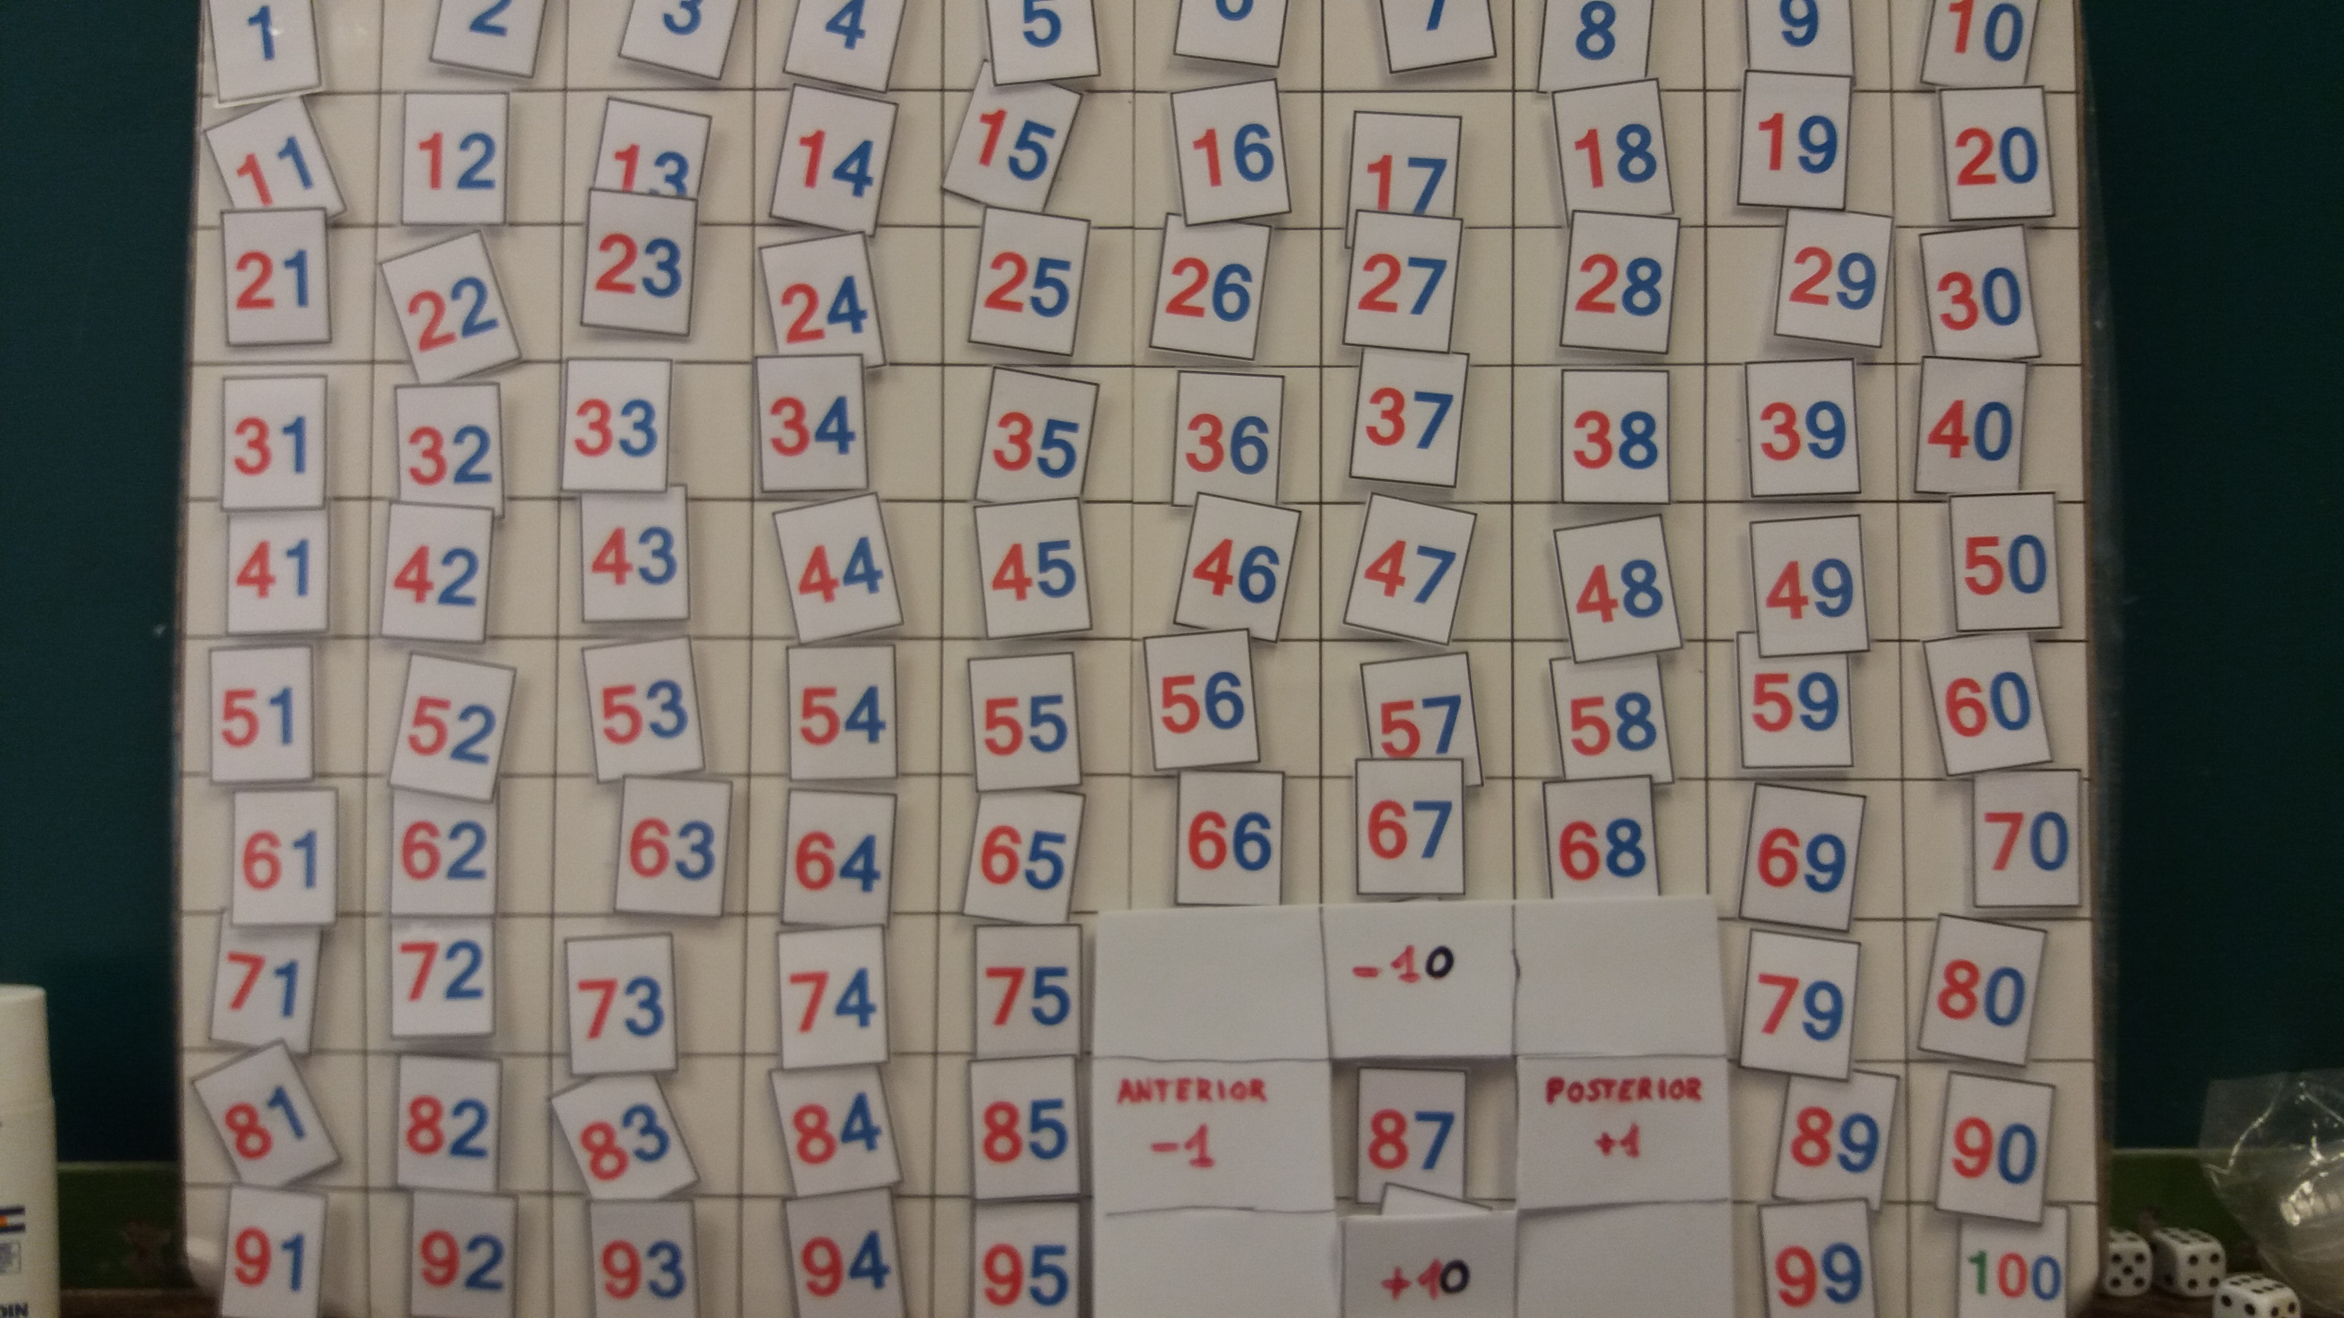

CONCEPTOS QUE SE TRABAJAN(elegir uno o varios y subrayar):
- Conteo
- Equivalencias de conjuntos
- Relación grafía-cantidad
- Reparto de cantidades
- Serie ascendente y descendente
- Composición y descomposición de números
- Decenas
- Bits matemáticos (subitización)

DESCRIPCIÓN DEL MATERIAL Y MODO DE USO
Es un material muy versátil, se le puede dar mucho uso, como por ejemplo: contar hacia adelante, hacia atrás, el anterior y posterior, contar decenas, buscar un número…

